《東日本大震災復興支援ラン》皇居マラソン大会 ご参加の皆様へ

この度は《東日本大震災復興支援ラン》皇居マラソン大会にご参加いただきましてありがとうございます。
大会当日の最終案内を送付させていただきます。

【大会スケジュール】
■開催日：２０１３年３月１６日（土） 雨天決行
万一、悪天候などで大会中止の場合はホームページ及びfacebook上で当日朝６時３０分までに発表します。
公式ホームページ → http://www.goodsports.jp/
Facebook → http://www.facebook.com/runners.store1
当日緊急連絡:０９０－５５５１－７２２０まで（当日朝７時～１２時まで）
ホームページ、フェイスブックは事前に登録されることをお勧めいたします。
■受付： ８：３０～９：００ ゼッケンをお渡しいたします。
当用紙・又はメール受信画面を受付に提示し、お名前・参加種目をお伝えください。
■集合場所・スタート・ゴール：東京都千代田区（皇居 桜田門 時計台 付近）
■交通：JR・地下鉄東京駅より15分、JR有楽町駅より12分
地下鉄 日比谷線・日比谷駅A８出口より9分、同じく霞が関駅A１出口より9分
地下鉄 有楽町線・桜田門駅3番出口より3分 時間に余裕をもってご利用ください。
■開会式： ９：００～
■スタート 10ｋ・5k共に ９：３０
スタートの10分前にスタートライン近くにお集まりください。
■給水ついて：各自ご準備ください。十分な給水にご注意ください。
（ゴール後ドリンクボトル１本差し上げます。）
■表彰：各部門１～３位まで確定後、順次おこないます。
各部門の記録はホームページ上（URL：http://www.goodsports.jp/結果/3月16日レース結果
に後日記載いたします。（1週間以内）
■参加賞／完走証：競技終了後お渡しいたします。（3月は震災復興支援の為、宮城県産物）
■競技後：参加賞・完走証・入賞賞品（各部1～3位）をお渡し後は、各自解散となります。

【参加者注意事項】
■当日は体調を整え、ご集合ください。
（体調がすぐれない場合は勇気をもって中止することも必要です）
■荷物などお預かりできませんので、各自の責任の元管理ください。
MARUNOUCHI Bike&Run（東京駅直結・新丸ビルB1F）が割引にてご利用できます。
当大会参加者へのサービス （土曜日AM6:30～ 施設使用料別途要）
①施設使用料600円に割引（通常800円） ②レンタルタオル無料 ③次回施設割引券進呈
受付時に当用紙・又はメール受信画面を受付に提示してください。http://bike-run.jp/

事務局：FUNランニング 事務局 担当：山田
〒144－0051 東京都大田区西蒲田7－22－5－202
TEL：０３－３７３９－７１５９ 大会HP：http://www.goodsports.jp/
E-MAIL yamada@goodsports.jp

集合場所
地下鉄
桜田門

集合場所は
皇居・桜田門 時計台付近付近となります。
他大会とお間違えの無いようにご集合ください

桜田門スタート＆ゴール 大会コース図
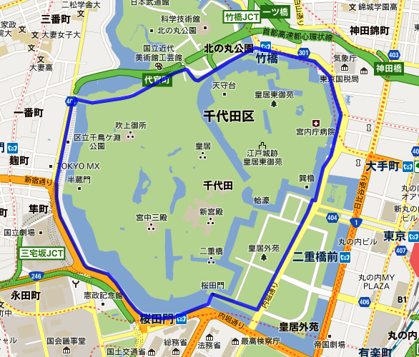
２k北の丸公園
３k 千鳥ヶ淵交差点
４k 三宅坂
１k大手門
桜田門
スタート＆ゴール
水道
水道(公園内)

